15.12.2012 в управлении режима и надзора ФСИН России прошли торжественные мероприятия, посвященные 20-летию со дня образования отделов безопасности уголовно-исполнительной системы Российской Федерации.

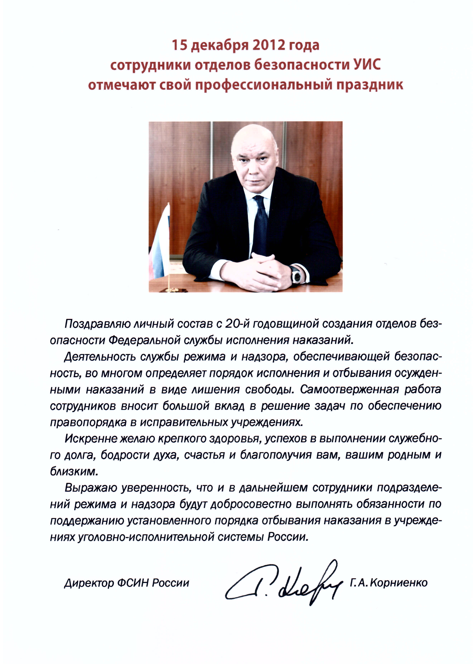

Приказом ФСИН России от 29.11.2012 № 807-лс
за достижение высоких результатов в оперативно-служебной деятельности
и в связи с 20-летием со дня образования отделов безопасности уголовно-исполнительной системы более 300 сотрудников служб безопасности,
как учреждений и органов, так и центрального аппарата ФСИН России поощрены правами директора Федеральной службы исполнения наказаний.
Поздравительные слова и слова благодарности в адрес сотрудников служб безопасности уголовно-исполнительной системы и ветеранов службы были переданы заместителем директора ФСИН России генерал-лейтенантом внутренней службы В.В. Цатуровым, исполняющим обязанности начальника управления режима и надзора ФСИН России А.В. Дергачевым и начальником управления охраны и конвоирования ФСИН России А.В. Хабаровым.
Ветеранам службы безопасности уголовно-исполнительной системы вручены памятные подарки.

